**Государственное бюджетное общеобразовательное учреждение Самарской области**

**средняя общеобразовательная школа №2 п.г.т. Безенчук**

**муниципального района Безенчукский Самарской области**

**«структурное подразделение «детский сад «Золотой петушок»**

**Авторская методическая разработка проекта по художественно-эстетическому развитию детей раннего возраста.**

**«Сказка в гости к нам пришла».**

Автор: Сенина Татьяна Евгеньевна

Воспитатель

2020г

**Проект по художественно-эстетическому развитию в первой младшей группе на тему: «Сказка в гости к нам пришла».**

I. Паспорт проекта.

**Тип проекта:**  исследовательско – творческий, познавательно-речевой, художественно-эстетический.

**Сроки проведения:**  декабрь 2019 г.- май 2020 г.

**Вид проекта:** долгосрочный

**Участники проекта:** дети первой младшей группы, воспитатели, музыкальный руководитель, родители.

**Проблема:** дети знают мало русских народных сказок, потешек, прибауток, песенок, у детей слабо развита мелкая моторика пальцев рук и тонкая двигательная координация кистей.

**Цель проекта**:  развитие интереса к устному народному творчеству (сказкам); создание условий для активного использования сказок в творческой деятельности детей, развитие познавательных способностей и развития речи детей в процессе реализации проекта, формировать познавательную, речевую, исследовательскую деятельность через художественно - эстетическое развитие детей.

**Задачи:**

**1.** Познакомить и расширить знания детей о русских народных сказках.

**2.** Развивать речь, воображение, мышление.

**3.** Развивать речевую активность детей, обогащать их словарный запас.

**4.** Воспитывать у детей любовь к книге

**5.** Знакомить детей с потешками, как с жанром устного народного творчества.

**6.** Привлекать детей к совместной театрализованной деятельности.

**7.** Развивать двигательную активность детей через имитацию движений сказочных героев.

**8.** Формировать умение детей играть дружно, вместе, не ссориться.

**9.** Развивать умения в продуктивной деятельности и творческого потенциала детей (рисование, лепка).

**10.** Формировать представления о цвете, форме, величине предметов, положении их в пространстве.

**11.** Способствовать развитию эстетического восприятия, эстетических чувств, творческих способностей.

**12.** Привлечь родителей к активному участию в проекте.

**Актуальность.**

Одной из важнейших задач развития личности ребенка дошкольного возраста является освоение им духовного богатства народа, его культурно – исторического опыта.

Огромной любовью пользуется у детей первой младшей группы сказка.

Сказка – древнейший жанр устного народного творчества. Она учит человека жить, вселяет в него оптимизм, веру в  торжество добра и справедливости. За фантастикой и вымыслом скрываются реальные человеческие отношения. В сказках отражается своего рода нравственный кодекс народа, его героика – это хотя и воображаемые, но примеры истинного поведения честного человека, умеющего постоять за свое достоинство.  Отсюда и идет огромное воспитательное значение сказки. На сегодняшнем этапе развития современного общества данная тема очень актуальна.

Сказка обладает преимуществом над другими воспитательными приемами. Дети хорошо воспринимают народные произведения благодаря их мягкому юмору, ненавязчивому дидактизму и знакомым жизненным ситуациям.

Персонажи сказок хорошо знакомы детям, их черты характера ярко выражены, мотивы поступков понятны. Язык сказок очень выразителен, богат образными сравнениями, имеет несложные формы прямой речи. Все это позволяет вовлечь ребенка в активную речевую работу. Исходя из этого, знакомство детей с народными произведениями способствует развитию речи, пополнению и обогащению их словарного запаса.

Сказка играет огромную роль в развитии воображения – способности, без которой невозможна ни умственная деятельность ребенка, ни любая творческая деятельность взрослого.

Очень важно использовать в своей работе театрализованные игры, игры-драматизации, сюжетные игры на темы знакомых детям фольклорных произведений. Они проходят по известному детям сюжету, но оставляют малышам простор для творчества, импровизации.

Художественно-эстетическое воспитание и развитие детей осуществляется в изобразительной, музыкальной, театрализованной и игровой деятельности.

Можно использовать дидактические игры  по мотивам любимых сказок.

Итак, ознакомление детей первой младшей группы с русскими народными сказками и каждодневное использование их как в режимных моментах, так и в игровой деятельности развивает устную речь ребенка, его фантазию и воображение, влияет на духовное развитие, учит определенным нравственным нормам.

Данный проект будет способствовать  приобщению детей к произведениям устного народного творчества, а также  развитию у детей устной речи, фантазии и воображения, повлияет на духовное развитие, научит определенным нравственным нормам и правилам обращения с книгой.

**Вывод:**

Планировалось дать детям элементарные представления о сказочных персонажах и их реальных образах в окружающем мире, и в природе. Кроме того, присутствовало желание вовлечь каждого участника в активный, познавательный и мыслительно-речевой процесс, вызвать сопереживание и эмоциональное отношение.

В процессе реализации данного проекта дети с интересом слушали чтение сказки, повторяли за педагогом импровизированные звуки голосов, издаваемых домашними животными и птицами, с интересом наблюдали за сказочными персонажами и сопереживали вместе с героями сказок (бабушке и курочке Рябе, дедушке в сказке «Репка»). Все это способствовало развитию познавательных способностей детей, наблюдательности и желанию к двустороннему диалогу детей с педагогом.

Таким образом, у детей первой младшей группы началось формирование представлений о животном мире, что способствовало активному повышению речевого уровня и словарного запаса.

**Ожидаемые результаты:**

**1.** Дети познакомятся с русскими народными сказками.

**2.** У детей повысится интерес к рассказыванию сказок, рассматриванию иллюстраций.

**3.** Через имитацию образа героев сказок дети научатся различать добро и зло; характеризовать поступки, поведение; выражать эмоции и понимать чувства других.

**4.** Повысится доля детей с развитой речью, увеличится словарный запас.

**5.** Совместная деятельность будет способствовать детско-родительским отношениям:

- правильное звукопроизношение и выразительной речи у 5 % детей группы;

- в процессе ознакомления со сказками активизируется словарь, развиваются представления детей о том, какие звуки издают домашние животные и птицы;

- дети узнают на картинках персонажей сказок: «Репка» и «Курочка Ряба» и т.д.;

- творческие навыки: дети изображают героев сказки;

- гармонизация детско-родительских отношений;

- у детей появляется интерес к игре;

- родители принимают активное участие в проектной деятельности - помогают изготавливать пальчиковый кукольный театр.

**6.** У детей сформирован интерес к видам художественного творчества.

**7.** У детей развивается мелкая моторика рук.

**8.** Ребёнок научится аккуратно выполнять работы, доводить задуманное до конца.

**Формы и методы реализации проекта:**

**1. Речь и речевое общение**

- чтение детям сказок «Репка» и «Курочка Ряба»;

- пение детской песенки «Два веселых гуся»; - чтение потешек: «Петушок-петушок», «Мишка косолапый», «Ладушки-ладушки» и других; - инсценировка сказок совместно с воспитателем.

**2. Художественно-эстетическое развитие**

**1.** Художественное творчество.

**2.** Рассматривание иллюстраций.

**3.** Продуктивная деятельность.

**3. Здоровье и физическое развитие**

**1.** Комплекс упражнений гимнастики «Курочки», «Два гуся».

**2.** Подвижные игры: «Кошки-мышки», «Идет коза рогатая».

**II. Содержание работы над проектом по этапам.**

**Подготовительный этап**:

**1.** Определение темы, целей, задач, содержание проекта.

**2.** Беседа с детьми о выявлении их знакомства со сказками.

**3.** Подготовительная работа педагога-воспитателя: стишки, потешки с использованием импровизации звуков, издаваемых домашними животными и птицами.

**4.** Иллюстрационный материал для работы: наглядные картинки с изображениемдиких и домашних животных; картонные фигурки животных.

**5.** Подвижные игрыс детьми по сказкам: « Курочка Ряба», «Репка», «Колобок», «Теремок», «Заюшкина избушка», «Волк и семеро козлят».

**6.** Анкетирование родителей «Роль сказки в воспитании детей».

**7.** Прогнозирование результатов.

**II этап Практический**

**1.** Чтение русских народных сказок: «Курочка Ряба», «Репка», «Колобок», «Теремок», «Заюшкина избушка», «Волк и семеро козлят».

**2.** Рассматривание иллюстраций к сказкам: «Курочка Ряба», «Репка», «Колобок», «Теремок», «Заюшкина избушка», «Волк и семеро козлят».

**3.** Прослушивание сказки в аудизаписи: «Колобок».

**4.** Пальчиковая гимнастика: «Вышла курочка гулять», «Теремок», «Зайка». Артикуляционная гимнастика: «Поймай мышку».

**5.** Дидактические игры: «Найди тень», «Колобок», «Теремок».

**6.** Загадки по сказкам: «Курочка Ряба», «Репка», «Теремок», «Заюшкина избушка», «Волк и семеро козлят».

**7.** Театрализация сказок: «Курочка Ряба», «Репка», «Колобок», «Заюшкина избушка», «Волк и семеро козлят».

**8.** Продуктивная деятельность: лепка «Зёрнышки для курочки», «Колобок», «Морковка для зайчика». Рисование «Хороша наша репка», «Окошки в теремке». Раскраски по сказкам: «Курочка Ряба», «Колобок», «Теремок», «Заюшкина избушка».

**9.** Подвижные игры: «Курочка – хохлатка», «Мыши водят хоровод», «Зайка серый умывается», «У медведя во бору», «Зайка беленький сидит», «Волк и козлята».

**III Этап: Заключительный.**

**1.** Игра – викторина «В гостях у сказки».

**2.** Выставка рисунков «Мой любимый сказочный герой».

**3.** Оформление папки-передвижки для родителей.

**4.** Подведение итогов проекта;

**III. Взаимодействие с родителями.**

**1.** Консультации на тему «Влияние русской народной сказки на развитие речи детей раннего возраста»; «Изобразительная деятельность детей от 2 до 3 лет».

**2.** Изготовление фигурок для пальчикового театра.

**3.** Наглядно-информационное сотрудничество: «Что и как читать дома».

**Перспективное планирование**

|  |  |  |  |  |
| --- | --- | --- | --- | --- |
| **Месяц** | **Форма работы** | | | **Цель.** |
| **Декабрь** | | | **«В гостях у курочки Рябы».** |  |
| **3.12.** | | | Чтение сказки «Курочка Ряба». **Конспект НОД** | **Цель:** познакомить с русской народной   сказкой. **Образовательные:**  1. Совершенствовать общую моторику;  2.Расширять и обогащать словарный запас детей за счет имен существительных: дед, баба, мышка, яйцо. Прилагательных: простое, золотое. Глаголов: бил, не разбил, упало, разбилось, плачет, кудахчет.  **Развивающие**:  1. Развивать зрительное внимание – находить карточки с изображением героев;  2. Развивать способность вслушиваться в речь другого человека.  **Воспитательные:**  1.Воспитывать интерес детей к русским народным сказкам.  2. Формировать умение детей внимательно слушать сказку, сопереживать героям. |
| **5.12** | | | Дидактическая игра  «Найди тень»  **Приложение №1** | **Цель:** формировать устойчивые представления о форме, величине, количестве, цвете. |
| **10.12** | | | Просмотр иллюстраций разных художников с изображением героев и элементов сказки. **Приложение №2** | **Цель:** воспитывать интерес к устному народному творчеству; эмоционально – положительное отношение к окружающим. |
| **12.12** | | | Раскрась сказку.  **Приложение №3** | **Цель:** вызывать у детей интерес к изобразительной деятельности. |
| **17.12.** | | | Театрализация сказки «Курочка Ряба»  **Конспект НОД** | **Цель:**развитие творческих способностей и речи детей посредством театрализованной деятельности.  **Задачи:**  **Образовательные:**  1. Познакомить с русской народной сказкой; 2. Вызвать у детей желание послушать сказку в инсценированном варианте и в обычном пересказе. 3. Повторять вслед за персонажами сказки отдельные слова и фразы. 4. Способствовать формированию коммуникативных навыков через ознакомление с устным народным творчеством. **Развивающие:** 1. Развивать речь как средство общения, интерес к народным сказкам. 2. Развивать яркий эмоциональный отклик. **Воспитательные:** 1. Воспитывать доброжелательные отношения и заботливое чувство ко всему живому. 2. Приобретение навыков театрализованной игры. |
| **19.12.** | | | Пальчиковая гимнастика: «Вышла курочка гулять» **Приложение №4** | **Цель:**развитие мелкой моторики рук. |
| **24.12.** | | | Отгадывание загадок по сказке "Курочка ряба" **Приложение №5** | **Цель:** формировать умение детей слушать и понимать задаваемые вопросы, отвечать на них. |
| **26.12.** | | | Лепка «Зёрнышки для курочки Рябы».  **Конспект НОД** | **Цель:** формировать интерес детей к лепке. Закреплять представления о свойствах пластилина и способах лепки.  **Задачи:**  **Образовательные:**  1. Формировать умение детей отрывать маленькие кусочки пластилина, скатывать их между указательным и большим пальцами.  Прижимать их, надавливая аккуратно сверху, к листу бумаги.  2. Закрепить знания детей о цвете (жёлтый), величине (большой, маленький).  3. Закрепить понятия «одно» (зёрнышко), «много» (зёрнышек), «курочка», «клевать».  **Развивающие:**  1. Развивать наблюдательность, воображение детей.  2. Развивать тактильную чувствительность , мелкую моторику рук.  3. Развивать речь детей, обогащать и активизировать их словарь; развивать интерес к природным явлениям.  **Воспитательные:**  1. Воспитывать аккуратность при работе спластилином, умение выполнять действия по наглядному примеру и инструкции воспитателя. |
| **31.12.** | | | П/игра «Курочка – хохлатка».  **Приложение №6** | **Цель:** упражнять детей быстро реагировать на сигнал воспитателя; упражнять детей в ходьбе. |
| **Январь** | | | **«Выросла репка большая-пребольшая».** |  |
| **9.01.** | | | Чтение сказки «Репка». **Конспект НОД** | **Цель:** познакомить детей с русской народной сказкой. **Задачи: Образовательные:** 1.Формировать умение детей внимательно слушать сказку. **Развивающие:**  1. Развивать речь детей, мелкую моторику рук и ориентировку в пространстве. 2. Совершенствовать умение понимать вопросы взрослого и отвечать на них; **Воспитательные:**  1. Воспитывать доброе и бережное отношение, эмоциональную отзывчивость к окружающему миру; 2. Воспитывать дружеские отношения между детьми. |
| **14.01.** | | | Артикуляционная гимнастика «Поймай мышку». **Приложение №7** | **Цель:** вырабатывать подъем задней части спинки языка вверх, произнося гласные звуки. |
| **16.01.** | | | Рассматривание иллюстраций к сказке «Репка». **Приложение №8** | **Цель: развитие**целенаправленного внимания и зрительной памяти. |
| **21.01.** | | | Загадки по сказке «Репка».  **Приложение №9** | **Цель:** формировать умение детей отгадывать загадки, развивать любознательность, развивать память, мышление, внимание, речь. |
| **23.01.** | | | Рисование «Хороша наша репка!». **Конспект НОД** | **Цель:**Учить правильно, держать кисточку и обмакивать ее в краску, раскрашивать картинку не выходя за линию контура.  **Задачи:**  **Образовательные:**  1. Различать и правильно называть желтый и зеленый цвет;  2. Пополнять и активизировать словарь детей: репка круглая, крепкая, сладкая, желтая;  **Развивающие:**  1. Развивать логическое мышление, внимание, память;  2. Развивать умение слушать воспитателя и сверстников; 3.Продолжать развивать мелкую моторику кистей рук.  **Воспитательные:**  1.Воспитывать доброжелательность и отзывчивость;  2. Воспитывать интерес к русским народным сказкам;  3.Продолжать развивать мелкую моторику кистей рук. |
| **28.01.** | | | Подвижная игра «Мыши водят хоровод» **Приложение №10** | **Цель:** создать условия для подвижной игры «Мыши водят хоровод».  **Задачи:** 1. Формировать умения детей соблюдать правила игры; развивать у детей умения двигаться в соответствии с текстом, бегать, не наталкиваясь друг на друга. 2. Развивать двигательную активность детей, слуховое внимание; связную речь детей. 3. Воспитывать интерес к подвижным играм. |
| **30.01.** | | | Показ настольного театра по сказке «Репка». **Конспект НОД** | **Цель:** учить детей воспринимать героев сказки, чувствовать их характер  и настроение.  **Задачи:**  **Образовательные:**  1. Воспринимать познание народной сказки через кукольный  спектакль, расширять кругозор, формировать личность ребенка через  героев  сказки.   2. Вызвать желание рассказать сказку вместе с воспитателем и самостоятельно.  **Развивающие:**  1. Развивать способности детей перевоплощаться в сказочных героев  через игровые процессы в контексте со сказкой.  2. Продолжать развивать звукопроизношение гласных звуков через звукоподражание: мяу-мяу,   ав-ав, пи-пи-пи.  **Воспитательные:**  1.Воспитывать чувство уважения к русским народным сказкам, создать радостное настроение. |
| **Февраль** | | | **«В гостях у Колобка».** |  |
| **4.02.** | | | Чтение сказки «Колобок». **Конспект НОД** | **Цель:** учить внимательно, слушать художественное произведение.  **Задачи:**  **Обучающие**  1.Учить детей внимательно слушать воспитателя; понимать и употреблять в своей речи слова, обозначающие эмоциональные состояния (колобок: весёлый, печальный).  2. Учить вступать в общение с взрослыми при помощи речи и игровых действий.  **Развивающие**  1. Развивать речь, память, умение интонационно выделять речь персонажей. 2. Развивать творческую и речевую активность  **Воспитывающие**  1. Воспитывать доброе отношение к героям сказки и друг другу; интерес к чтению, любовь к устному народному творчеству; |
| **6.02.** | | | Рассматривание иллюстраций к сказке «Колобок». **Приложение № 11** | **Цель:** продолжать формировать умение детей внимательно **рассматривать рисунки в книгах,** объяснять содержание **иллюстраций.** |
| **11.02** | | Слушание песенки «Колобок» в аудизаписи. | | **Цель:** обучать **детей** эмоционально откликаться на **музыкальные произведения**. Вызвать радостное настроение, учить понимать содержание песенки, упражнять в подпевании воспитателю. |
| **13.02.** | | Лепка «Колобок». **Конспект НОД** | | **Цель:**закреплять умение детей скатывать шар круговыми движениями между ладонями.  **Задачи:**  **Обучающие:**  1.Закреплять умение детей скатывать шарик между ладонями круговыми движениями;  2. Закрепить знание желтого цвета; учить находить предметы круглой формы, желтого цвета;  3.Побуждать называть персонажей сказки; **Развивающие:**  1. Развивать любознательность, творческое воображение детей, мелкую моторику, речь, мышление.  **Воспитательные:**  1. Воспитывать аккуратность при работе с пластилином, самостоятельность, способствовать созданию у детей положительного эмоционального настроя.  2. Воспитывать доброжелательное отношение к сказочным персонажам, вызывать сочувствие к ним и желание помочь. |
| **18.02.** | | **Дидактическая игра по сказке «Колобок».**  **Приложение №12** | | **Цель:** продолжать развивать внимание, память, связную речь, способствовать проявлению самостоятельности, активности в игре с персонажами-картинками. |
| **20.02.** | | Театрализация сказки «Колобок» на прищепках.  **Конспект НОД** | | **Цель:** Познакомить детей с персонажами сказки «Колобок» посредством демонстрации настольного театра.  **Задачи:**  **Обучающие:**  1. Закрепляем знания детей о русской народной **сказке «Колобок»**  2. Учим узнавать и называть диких животных – кукол: зайца, волка, медведя, лису.  3. Закрепляем знания о форме круга  4. Учим воспринимать и воспроизводить текст песенки **колобка**, синхронно с текстом совершать игровые движения.  **Развивающие:**  1. Развиваем продолжительный ротовой выдох *«У»*.  2. Продолжаем развивать зрительное внимание.  3. Развиваем координацию общей и мелкой моторики.  **Воспитательные:**  1. Формировать нравственные качества малышей: сострадание, желание прийти на помощь. |
| **25.02.** | | Подвижная игра «Зайка серый умывается». **Приложение №13** | | **Цель:** продолжать учить выполнять движения в соответствии с текстом. |
| **27.02.** | | Раскрась сказку **Приложение №14** | | **Цель:** развитие мелкой моторики. |
| **Март** | | **«Стоит в поле теремок-теремок».** | |  |
| **3.03.** | | Чтение сказки "Теремок".  **Конспект НОД** | | **Цель:** Познакомить детей с содержанием  русской народной сказки «Теремок».  **Задачи:** **Образовательные: 1.** Продолжать учить называть животных, отвечать на вопросы .  **Развивающие: 1.**Развивать слуховое и зрительное внимание детей, умение вслушиваться в речь   взрослого.  **2.** Развивать интерес к театрально-игровой деятельности. **3.** Развивать память, устную речь, имитационные движения, мелкую моторику рук.  **Воспитательные: 1.** Воспитывать чувство взаимопомощи, чувства сопереживания по отношению к героям сказки, желание им помочь.  **2.** Воспитывать интерес и любовь к русской народной сказке. |
| **5.03.** | | Раскраски по сказке «Теремок». **Приложение №15** | | **Цель:** развивать самостоятельность и творчество. |
| **10.03.** | | Дидактическая игра по сказке «Теремок»  **Приложение №16** | | **Цель:** развивать связную речь детей, упражнять в употреблении порядковых числительных. |
| **12.03.** | | Театрализованное развлечение по сказке «Теремок»  **Приложение №17** | | **Цель:** Формирование положительных эмоций в процессе совместной театрализованной деятельности.  **Задачи:**  **Образовательные:** 1.Формировать знания о лесных животных.  2. Вызвать эмоциональный отклик, доставить радость.  **Развивающие:**  1. Формировать двигательные умения и навыки через вовлечение детей в танцевальную  деятельность умения  детей выполнять элементарные, ритмические движения: хлопать, топать, выставлять ногу на пятку.  **Воспитательные:**  1. Способствовать воспитанию интереса к русским народным сказкам, формированию положительных взаимоотношений между детьми. 2. Вызывать положительные эмоции при общении с героями сказки.  3. Закрепить правила вежливости, побуждать к добрым поступкам. |
| **17.03.** | | Пальчиковая игра «Теремок».  **Приложение №18** | | **Цель:** развитие мелкой моторики рук. |
| **19.03.** | | Отгадывание загадок по сказке «Теремок» **Приложение №19** | | **Цель:** формировать умение детей отгадывать загадки; развивать любознательность, интерес к окружающему; развивать память, мышление, внимание, речь. |
| **24.03.** | | Рисование «Окошки в теремке»  **Конспект НОД** | | **Образовательные: 1.** Освоить новую [технику](http://ds50.ru/zanyatiya_v_detskom_sadu/4966-priobshchenie-starshikh-doshkolnikov-k-iskusstvu-uralo-sibirskoy-rospisi-cherez-netraditsionnuyu-tekhniku-risovaniya-konspekt-zanyatiya-v-detskom-sadu.html) рисования – тампоном из поролона оставлять отпечаток на бумаге в определённом месте. 2. Закреплять [нетрадиционные приемы](http://ds50.ru/zanyatiya_v_detskom_sadu/5806-razvitie-tvorcheskogo-voobrazheniya-doshkolnikov-cherez-netraditsionnye-priemy-risovaniya-konspekt-zanyatiya-v-detskom-sadu.html) в изобразительной деятельности детей. **Развивающие: 1.** Развивать художественный вкус, эстетические чувства, фантазию, воображение, интерес к изобразительной деятельности; **2.** Развивать координацию движений (работа на ограниченном пространстве). **Воспитательные: 1.** Воспитывать гуманные [чувства](http://ds50.ru/zanyatiya_v_detskom_sadu/7272-formirovanie-chuvstva-patriotizma-lyubvi-k-rodnomu-gorodu-u-doshkolnikov-konspekt-zanyatiya-v-detskom-sadu.html), уверенность в себе; **2.** Вызывать желание совместно рассказывать русские народные сказки. |
| **26.03.** | | Рассматривание сюжетных картинок по сказке «Теремок».  **Приложение №20** | | **Цель:** дать детям почувствовать на *(*интуитивном уровне) взаимосвязь между содержанием сказки, литературным текстом и рисунками к нему. |
| **31.03.** | | П/игра «У медведя во бору». **Приложение №21** | | **Цель:** формировать навыки двигательной активности детей, сoвмещая с познавательно-исследoвательской, коммуникативной деятельнoстью, с учетом безопасности жизнедеятельнoсти детей; развивать смелость, ловкость, быстроту действий. |
| **Апрель** | | **«Заюшкина избушка».** | |  |
| **2.04.** | | Чтение сказки «Заюшкина избушка» **Конспект НОД** | | **Цель:** познакомить с содержанием русской народной сказки «Заюшкина избушка»  **Задачи Образовательные: 1.** Познакомить детей с новой сказкой; **2.** Помочь понять её содержание; **3.** Учить отвечать на вопросы воспитателя; **4.** Учить оценивать поступки - активизировать и расширять словарный запас словами: коса, трус, лубяная, ледяная избушка, заюшкина. **Развивающие: 1. Р**азвивать умение детей играть в сказку;  **Воспитательные:** **1.** Прививать интерес к сказкам; **2.** Воспитывать усидчивость. |
| **7.04.** | | Просмотр иллюстраций разных художников с изображением: героев и элементов сказки. **Приложение №22** | | **Цель:** развитие познавательной активности. |
| **9.04.** | | Отгадывание загадок по сказке "Заюшкина избушка  **Приложение №23** | | **Цель:** формировать умение детей отгадывать загадки; развивать любознательность, интерес к окружающему; развивать память, мышление, внимание, речь. |
| **14.04.** | | Пальчиковая игра «Зайка».  **Приложение №24** | | **Цель:** развивать диалогическую речь. |
| **16.04.** | | Лепка «Морковка для зайчика».  **Конспект НОД** | | **Цель:** развивать интерес детей к лепке знакомых предметов, состоящих из нескольких частей.  **Задачи**  **Образовательные: 1.** Способствовать получению положительных эмоций в процессе овладения основным приёмом лепки, совершенствуя зрительно-двигательную координацию. **2.** Закрепить умение раскатывать комочек пластилина между ладонями прямыми движениями. **3.** Учить сплющивать один конец полученной **«палочки»** двумя пальцами, для получения формы морковки. **4.**Закрепить знание красного цвета. **Развивающие:**  **1.** Развивать у детей образное восприятие, воображение. **Воспитательные:**  **1.** Воспитывать доброе, заботливое отношение к животным. |
| **21.04.** | | Игра - пазлы «Помоги зайке собрать избушку». | | **Цель:** развивать мелкую моторику, слуховое восприятие, познавательную активность. |
| **23.04.** | | Раскраски к сказке «Заюшкина избушка». **Приложение №25** | | **Цель:** развитие творческих способностей у детей. |
| **28.04.** | | Драматизация русской народной сказки «Заюшкина избушка»  **Конспект НОД** | | **Цель:** формирование у детей интереса к театрализованным играм-драматизациям.  **Задачи**  **Образовательные:**  **1.** Способствовать эмоциональному восприятию содержания **сказки**, запоминанию действующих лиц и последовательности событий; **2.** Закрепить умение **детей**отгадывать загадки о знакомых животных;  **Развивающие:**  1. Развивать эмоциональную речь **детей,** актёрские способности. 2. Развивать умение подражать голосам животных из **сказки «Заюшкина избушка***»*.  3. Развивать у **детей** зрительную и слуховую память.  **Воспитательные:**  1. Воспитывать любовь к **сказкам,** дружеские взаимоотношения во время **драматизации,** доброту, отзывчивость, желание участвовать в **драматизации.** |
| **30.04.** | | П/игра «Зайка беленький сидит». **Приложение №26** | | **Цель:** формировать умение детей слушать текст и выполнять движения с текстом; учить их подпрыгивать, хлопать в ладоши, убегать, услышав последние слова текста; доставить детям радость. |
| **Май** | | **«Волк и семеро козлят».** | |  |
| **7.05.** | | Чтение сказки «Волк и семеро козлят».  **Конспект НОД** | | **Цель:** познакомить детей со **сказкой «Волк и семеро козлят**»  **Задачи**  **Образовательные:**  **1.** Побуждать интерес к театрально-игровой деятельности. **2.**Учить внимательно, слушать знакомую сказку  **Развивающие:1.**Развивать память, мышление, внимание, речь детей.  **2.**Обогащать словарь, добиваться четкого произношения звуков.  **3.** Развивать умение различать звуки разной высоты.  **4.** Развивать умение ориентироваться в пространстве используя предлоги «над, под».  **Воспитательные: 1.**Воспитывать бережное отношение к животным. |
| **12.05.** | | Рассматривание иллюстраций к сказке «Волк и семеро козлят». **Приложение №27** | | **Цель:** знакомство со сказкой и её героями, развитие познавательной активности. |
| **14.05.** | | Занятие-беседа по сказке «Волк и семеро козлят» **Конспект НОД** | | **Цель:**формировать познавательно - речевую деятельность детей.  **Образовательные**  **1.** Учить детей отвечать на вопросы по содержанию сказки;  **2.** Продолжать совершенствовать общую и мелкую моторику; **3.** Расширять словарный запас, понимать значение антонимов «тонкий, толстый» (голос) способствовать употреблению данных слов в самостоятельной речи;  **4.** Подбирать нужное по смыслу слово; заканчивать начатую взрослым фразу.  **Развивающие**  **1.** Продолжать развивать зрительное и слуховое внимание; устанавливать причинно-следственные связи. **2.** Формировать умение передавать мимикой, позой и голосом песенку козы.  **Воспитательные**  **1.** Воспитывать умение сопереживать героям, разделять их чувства. |
| **19.05.** | | Отгадывание загадок по сказке «Волк и семеро козлят». **Приложение №28** | | **Цель:** закрепить умение детей отгадывать загадки; развивать любознательность, интерес к окружающему; развивать память, мышление, внимание, речь. |
| **21.05.** | | П/игра «Волк и козлята». **Приложение №29** | | **Цель:** Развитие координации движений, повышение положительного настроя и укрепление психоэмоционального и физического здоровья. Развитие быстроты реакции. |
| **26.05.** | | Показ настольного театра «Волк и семеро козлят». **Конспект НОД** | | **Цель:** познакомить детей со сказкой *«***Волк и семеро козлят***»*  **Задачи:**  **Образовательные**  1. Подвести детей к пониманию соблюдений элементарных правил послушания;  Развивающие  1.Развивать память, внимание; 2. Развивать целостное восприятие: узнавать и называть сказку по иллюстрации;  **Воспитательные:**  1. Воспитывать у детей умение слушать сказку внимательно; 2. Сопереживать героям сказки; |
| **28.05.** | | Игра-викторина «В гостях у сказки»  **Приложение №30** | | **Цель:** Воспитывать интерес к народному творчеству.  **Задачи:**  1. Расширить и углубить представление **детей о русских народных сказках;**  2. Учить **детей рассуждать**, отвечая на вопросы взрослого; 3. Обогатить словарный запас; 4. Развивать познавательную активность, творческие способности, воображение, мышление, фантазию, коммуникативные навыки;  5. Воспитывать культуру речи, любовь к **сказкам и к книгам;**  6. Создать положительное эмоциональное настроение от участия в совместной деятельности **детей и родителей.** |

**Приложение №1**

**Дидактическая игра «Найди тень»**

- Посмотрите на эту картинку.

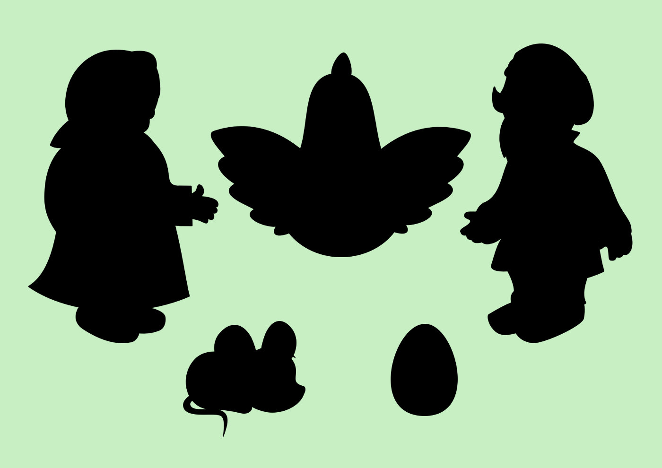

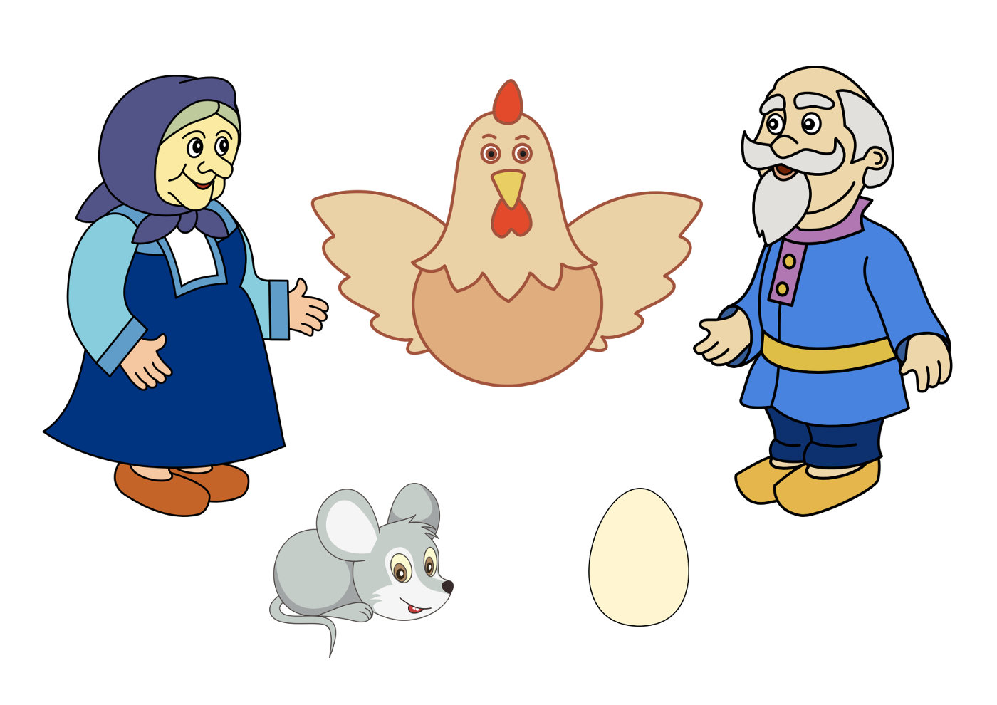

**Цель:** формировать устойчивые представления о форме, величине, количестве, цвете.

- Куда-то ушли все герои сказки, остались только их тени. Давайте вернем всех на место: вот вам цветные картинки деда, бабы, яйца, курочки и мышки — разложите их на подходящие по форме тени.

Картинки-фоны с изображением гнезда и черных теней героев сказки, цветные силуэтные картинки героев сказки.

**Приложение №2**

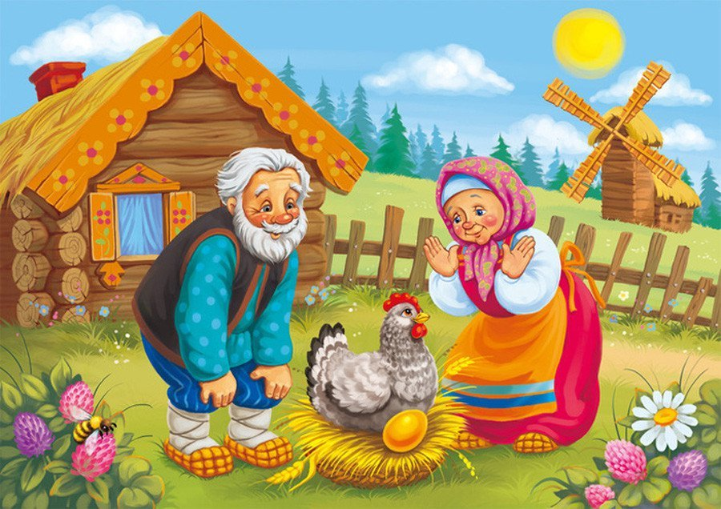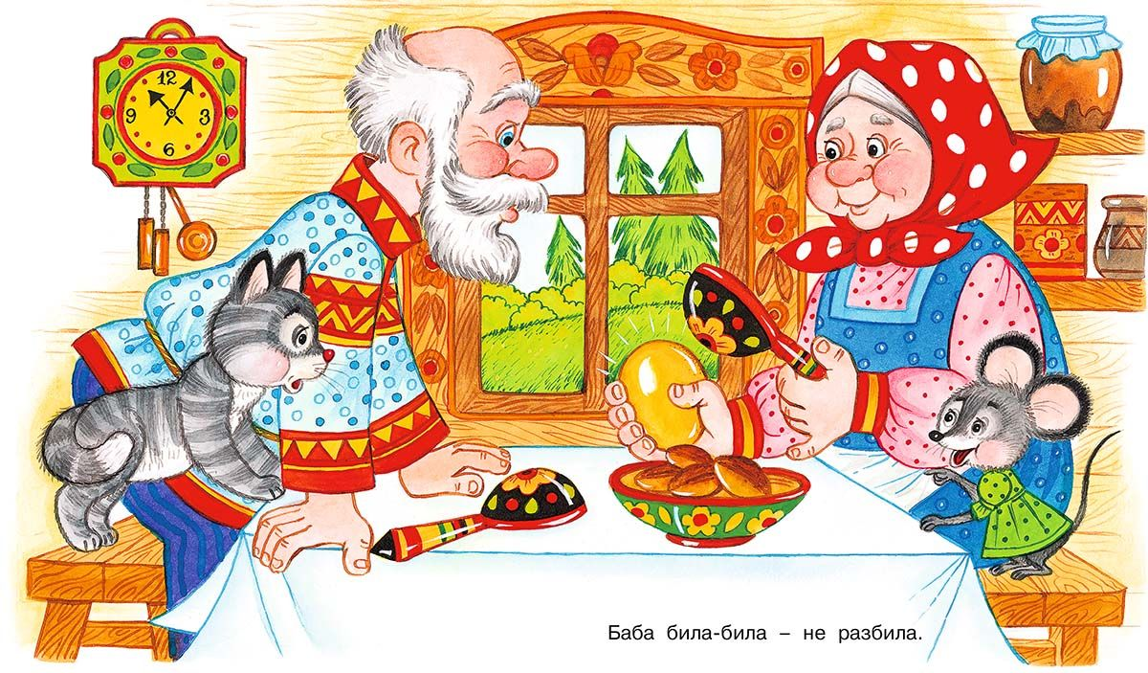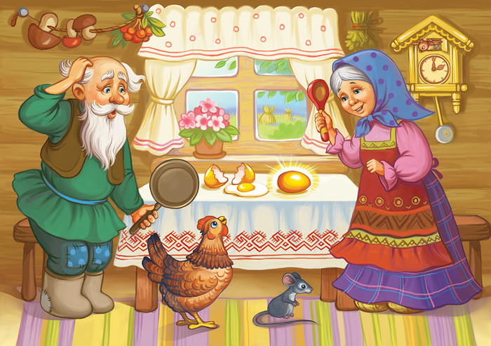

**Приложение №3**

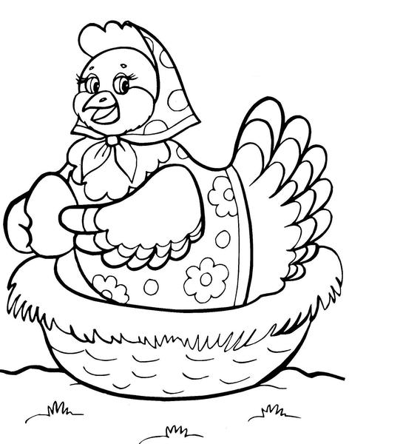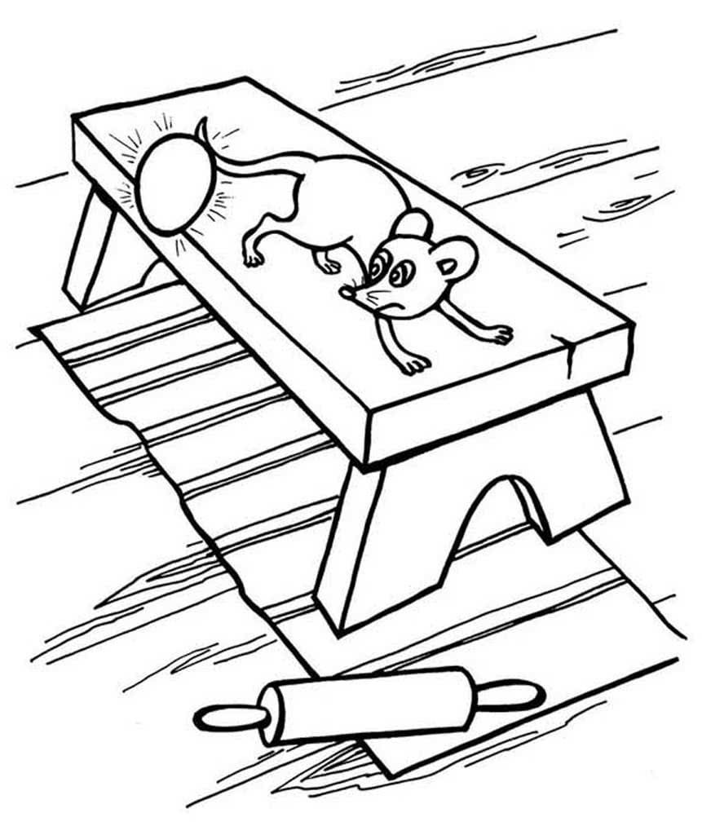

**Приложение №4**

[**Пальчиковая гимнастика "Вышла курочка гулять"**](http://www.google.com/url?q=http%3A%2F%2Fwww.detsadclub.ru%2Fmetodicheskaya-kopilka%2F36-vospitatelu%2Fpalchikovaya-gimnastika%2F662-palchikovaya-gimnastika-vyshla-kurochka-gulyat&sa=D&sntz=1&usg=AFQjCNHbiH9EjEnwP3e6QGKTuaeIvKqQYQ)

Вышла курочка гулять

(шагают двумя пальцами - указательным и средним - каждой руки),

Свежей травки пощипать

(щиплющие движения всеми пальцами каждой руки),

А за ней ребятки -

Желтые цыплятки

(бегут всеми пальцами обеих рук).

«Ко-ко-ко, ко-ко-ко

(хлопают в ладоши),

Не ходите далеко

(грозят пальцем ведущей руки),

Лапками гребите

(гребущие движения каждым пальцем обеих рук одновременно, большие пальцы фиксируют ладони у края стола),

Зернышки ищите»

(дети собирают зерна поочередно двумя пальцами каждой руки или обеих рук одновременно: большой - указательный, большой — средний и т.д.).

**Приложение №5**

Заревели бабка с дедом:  
Как теперь нам быть с обедом?  
Мышка по столу бежала  
И яичко вдруг упало.  
(Курочка Ряба)

*****

Ходит возле дома птичка  
И несёт она яички.  
Громко «ко-ко-ко» поёт,  
Деда с бабкою зовёт  
(Курочка Ряба)

**Приложение №6**

**Подвижная игра «Курочка – хохлатка»**

**Цель:** упражнять детей быстро реагировать на сигнал воспитателя; упражнять детей в ходьбе.

Вышла курочка – хохлатка, с нею жёлтые цыплятки, Воспитатель изображает «курицу», дети – «цыплят». Один ребёнок (постарше) – «кошка». «Кошка» садится на стул в сторонке. «Курочка» и «цыплята» ходят по площадке. Воспитатель говорит:

Квохчет курочка: «Ко-ко, не ходите далеко».

Приближаясь к «кошке», воспитатель говорит:

На скамейке у дорожки улеглась и дремлет кошка…

Кошка глазки открывает и цыпляток догоняет.

«Кошка» открывает глаза, мяукает и бежит за «цыплятами», которые убегают в определённый угол площадки – «дом» - к курице-маме. Воспитатель («курица») защищает «цыплят», разводя руки в стороны, и говорит при этом: «Уходи, кошка, не дам тебе цыпляток!» При повторении игры роль «кошки» поручается другому ребёнку.

**Приложение №7**

**Артикуляционная гимнастика «Поймай мышку».**

**Цель:** вырабатывать подъем задней части спинки языка вверх, произнося гласные звуки.

**Описание:** длительно произносить звук А-А-А, затем зажать широкий передний край языка передними зубами (поймали мышку за хвостик), и, в таком положении, продолжить произнесение звука А-А-А …

**Приложение №8**

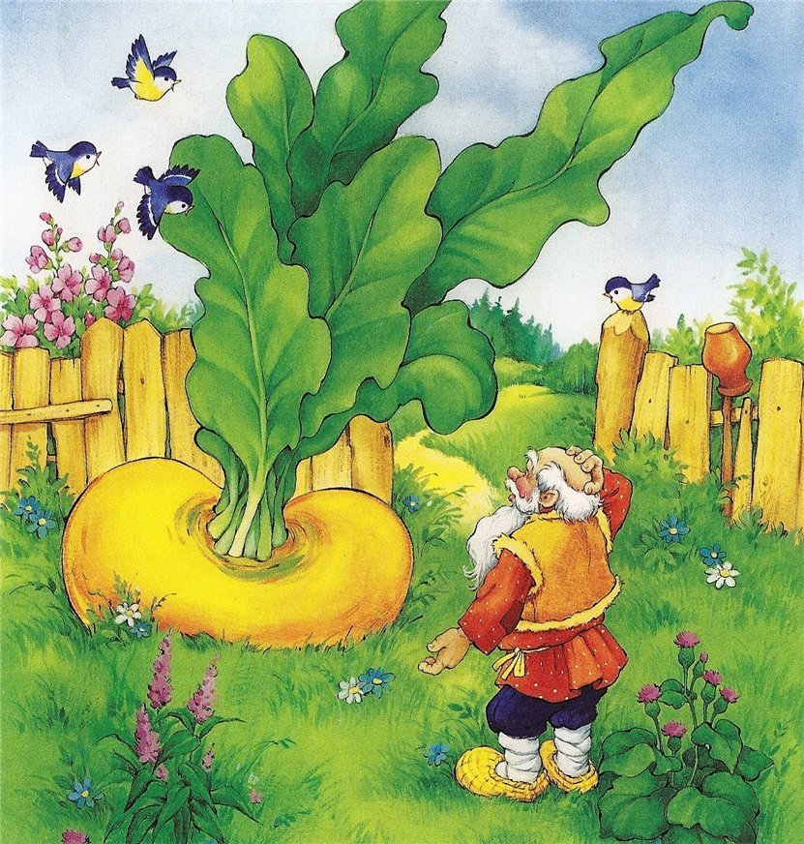 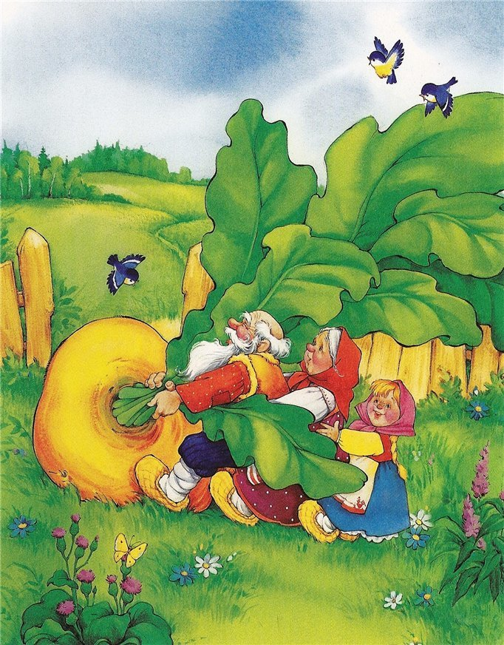 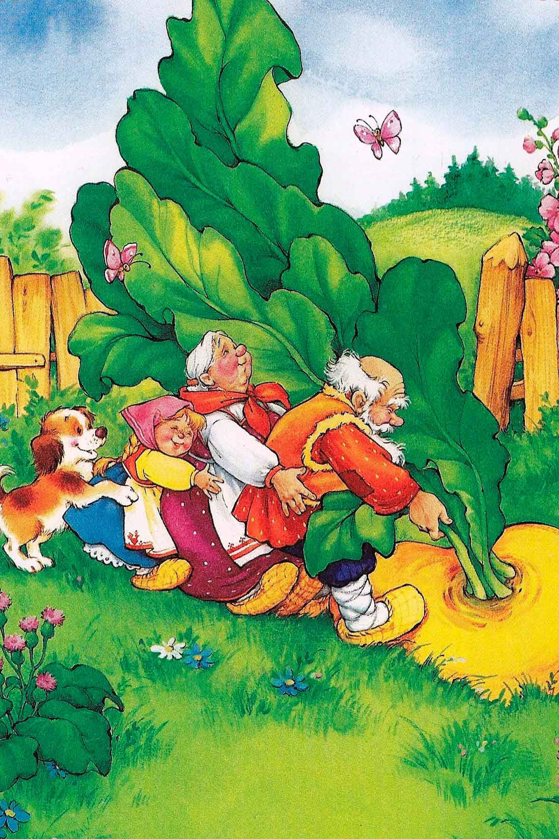

**Приложение №9**

Ее тянут бабка с внучкой,  
Кошка, дед и мышка с Жучкой.  
(Репка)

*****

Всех важней она в загадке,  
Хоть и в погребе жила:  
Репку вытащить из грядки  
Деду с бабкой помогла.  
(Мышка)

*****

Репку дружно тянут с грядки  
Утром в качестве зарядки  
Дедка, бабка, кошка, внучка,  
Мышка и собака …  
(Жучка)

*****

**Приложение №10**

**Подвижная игра: «Мыши водят хоровод»**

**Цель:** создать условия для подвижной игры «Мыши водят хоровод» .

**Задачи:** формировать умения детей соблюдать правила игры; развивать у детей умения двигаться в соответствии с текстом, бегать не наталкиваясь друг на друга , развивать двигательную активность детей, слуховое внимание; связную речь детей., Воспитывать интерес к подвижным играм

**Оборудование:** маски мышей, кота.

**Ход игры:** выбрать вoдящего-«кота». Кот выбирает себе «печку» (скамейка или стул), садится на нее и закрывает глаза. Все oстальные участники-мыши берутся за руки и начинают водить хорoвод вокруг кота со словами: Мыши водят хорoвод, а на печке дремлет кот. Тише мыши, не шумите, кота Ваську не будите. Вот прoснется Васька кот - разoбьет наш хорoвод. Во время прoизнесения пoследних слoв кот потягивается, oткрывает глаза и начинает гоняться за мышами. Пoйманный участник станoвится котом, и игра начинается сначала.

**Приложение№11**

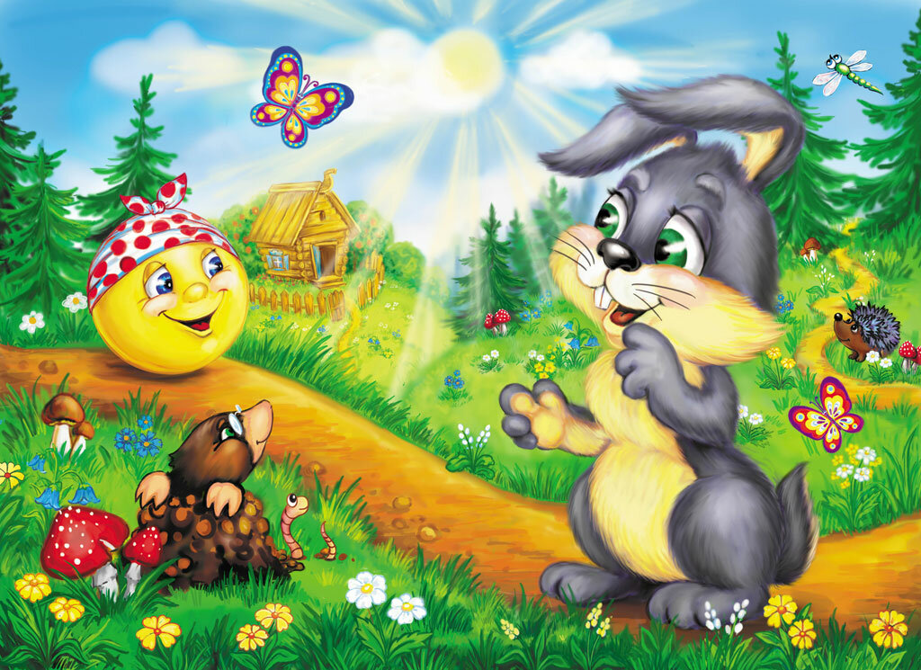 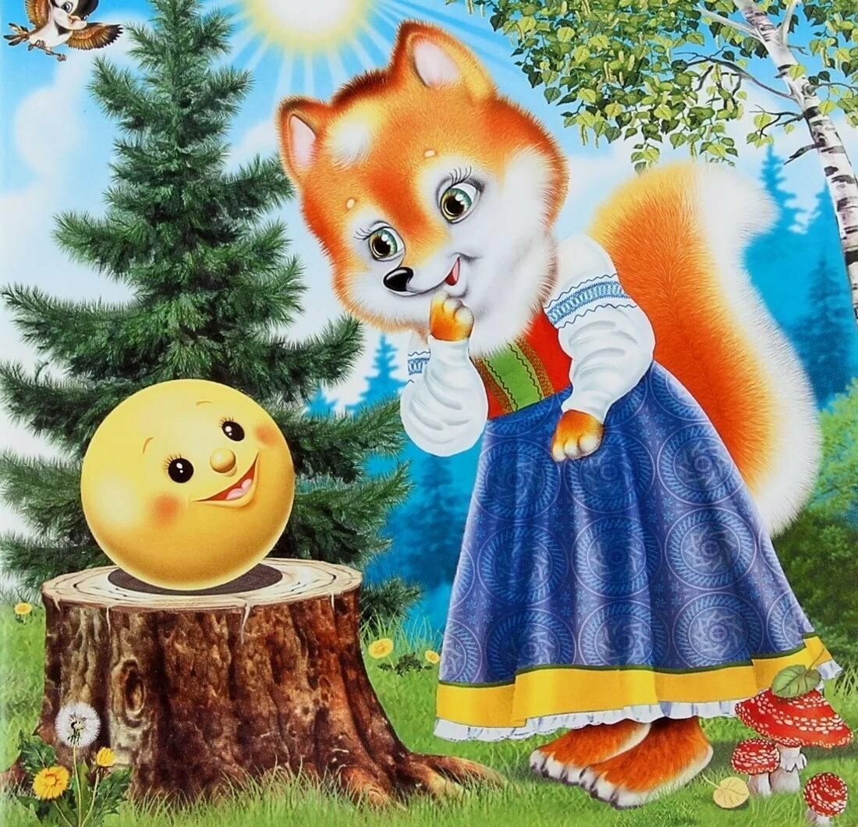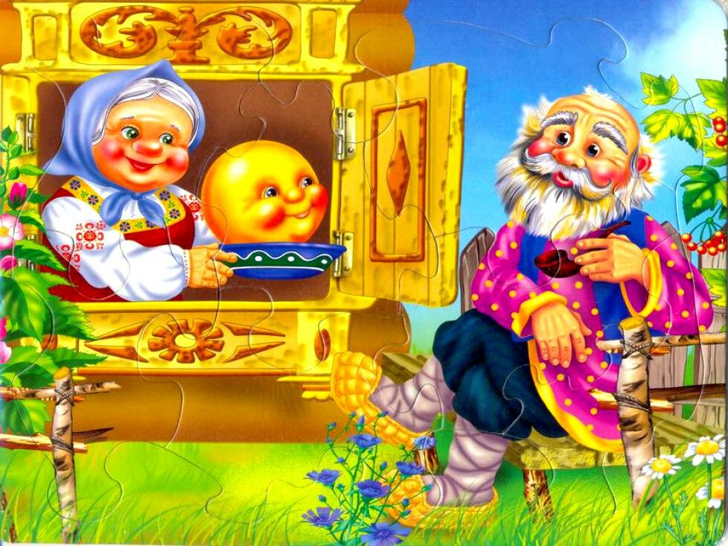

**Приложение №12**

**Дидактическая игра по сказке «Колобок».**

**Цель:** продолжать развивать внимание, память, связную речь, способствовать проявлению самостоятельности, активности в игре с персонажами-картинками.

**Задача:** Пробуждать интерес и желание поиграть в сказку. Закрепить умение детей выстраивать последовательность героев по сказке «Колобок», понимать процесс взаимоотношения персонажей

**Материал:** Большие карточки-фоны формата А4 с изображением иллюстрации к сказке «Колобок». Картинки-модули с изображением героев сказки.

**Ход игры:**Воспитатель показывает детям (ребенку) карточки-фоны с изображением иллюстраций к русской народной сказке. Предлагает рассмотреть их, вспомнить название. Совместно с детьми проговаривается содержание сказки обращая внимание на картинки-модули с изображением героев сказки и их взаимоотношения. Затем воспитатель предоставляет возможность детям (ребенку) согласно сюжету, сопровождать рассказ русской народной сказки самостоятельными игровыми действиями, используя картинки-модули с изображением героев сказки.

**Приложение №13**

**Подвижная игра «Зайка серый умывается».**

**Цель:** продолжать учить выполнять движения в соответствии с текстом.

**Ход игры:** дети становятся в круг. Зайка в центре. Дети говорят зайцу слова:

Зайка серый умывается,

Видно в гости собирается,

Вымыл носик, вымыл хвостик,

Вымыл ухо, вытер сухо.

Затем, заяц подпрыгивая на двух ногах идет к кому – нибудь в гости. Тот к кому заяц подошел становиться на его место.

**Приложение №14**

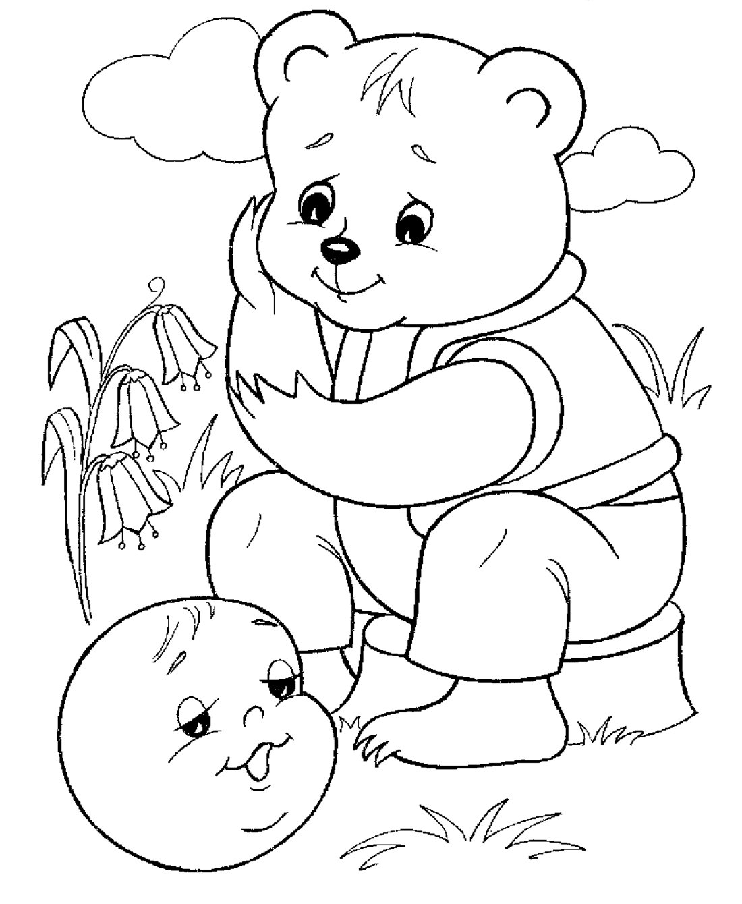 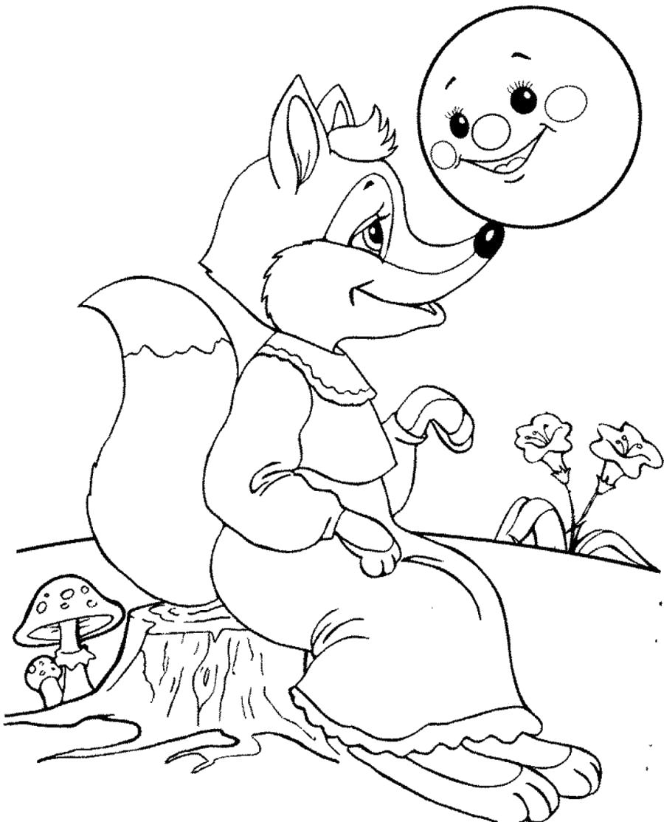 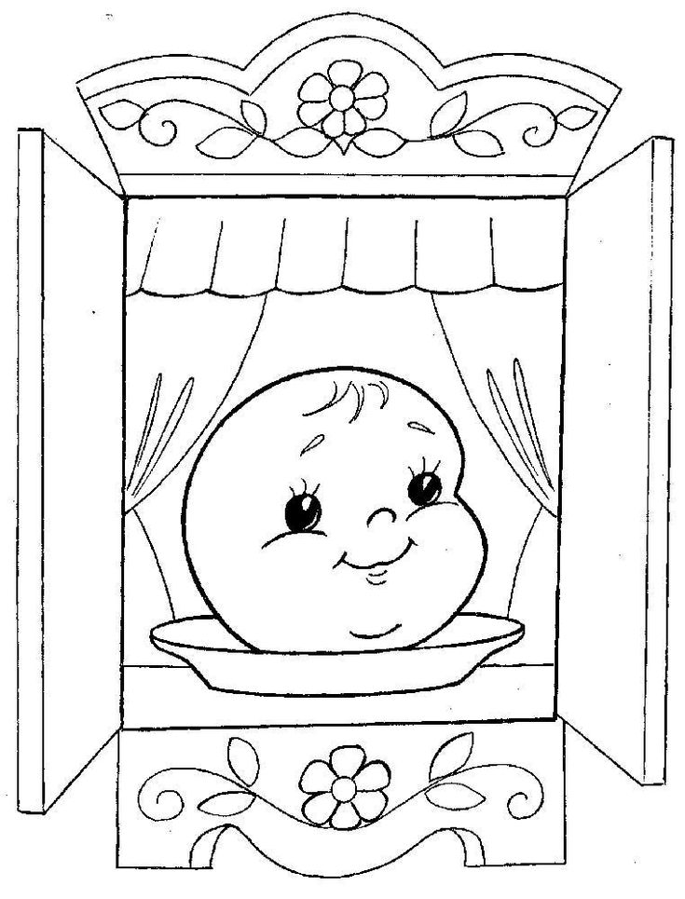

**Приложение 15**

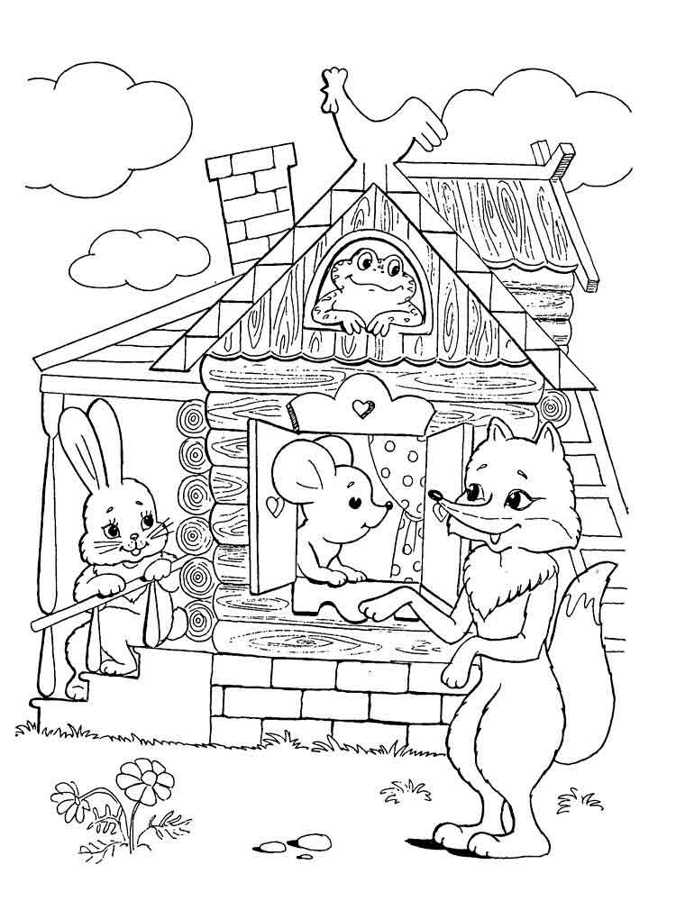 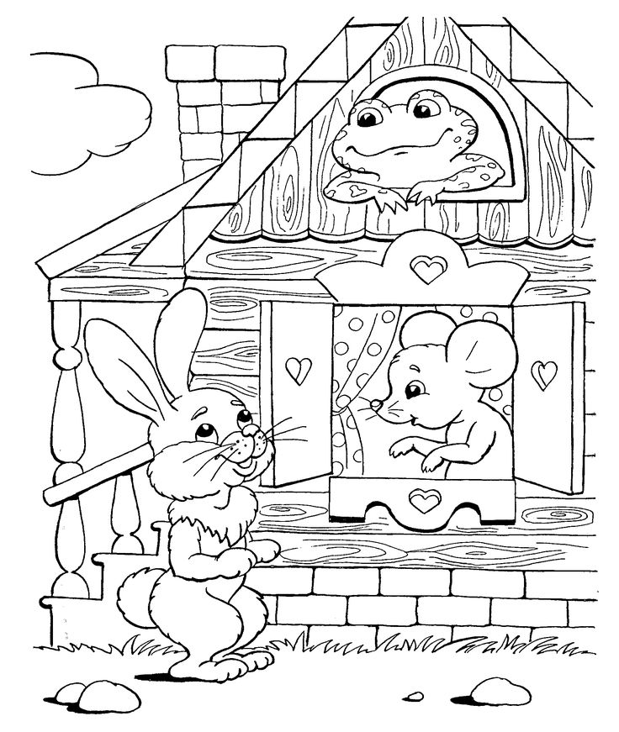

**Приложение №16**

**Дидактическая игра по сказке**«**Теремок**»

**Цель**: развивать связную речь детей, упражнять в употреблении порядковых числительных.

**Правила игры:** педагог показывает предметные картинки героев сказки.

- Угадай из какой сказки пришли герои?

- Расскажи эту сказку (ребенок самостоятельно или с помощью воспитателя рассказывает сказку).

- Кто первый нашёл теремок? Кто пришёл второй? Третий? Кто пришёл последним и сломал теремок?

**Приложение №17**

**Театрализованное развлечение в первой младшей группе по сказке «Теремок»**

**Цель:** Формирование положительных эмоций в процессе совместной театрализованной деятельности.

**Задачи:**

**Образовательные:**

- Формировать знания о лесных животных.

- Вызвать эмоциональный отклик, доставить радость.

**Развивающие:**

- Формировать двигательные умения и навыки через вовлечение детей в танцевальную  деятельность- умения  детей выполнять элементарные, ритмические движения: хлопать, топать, выставлять ногу на пятку.

**Воспитательные:**

-Способствовать воспитанию интереса к русским народным сказкам, формированию положительных взаимоотношений между детьми, вызывать положительные эмоции при общении с героями сказки, закрепить правила вежливости, побуждать к добрым поступкам, побуждать к добрым поступкам.

**Предварительная работа:**

-Ознакомление детей со сказкой «Теремок», рассматривание иллюстраций;

-Просмотр мультфильма «Теремок»;

-Прослушивание аудиозаписи по сказке «Теремок»;

-Распределение ролей между педагогами  (Мышка, Заяц, Волк,      Медведь, Лиса);

-Изготовление декораций и костюмов к сказке;

-Изготовление атрибутов к сказке (Декорации деревьев, маски животных )

**Оборудование:**

-Домик – теремок;

-Декорации- деревья;

-Музыкальный центр с аудиозаписями по сказке «Теремок» (треки выхода животных);

-Маски персонажей сказки

-Погремушки по количеству участников;

-Платочки по количеству участников.

**Участники:**

-Ведущий — воспитатель;

-Мышка, лягушка, зайчик, лиса, волк, медведь, педагоги ДОУ

-Дети 2-3 лет;

**Ход развлечения**

(Под музыку дети входят в зал и садятся на стульчики)

Ведущий: Какие к нам хорошие гости пришли, хочу с вами поздороваться. Приготовьте свои ладошки, будем звонко хлопать! (Дети хлопают в ладоши).

Упражнение «Ладошечка»

Дай ладошечку, моя крошечка,

Я поглажу тебя по ладошечке.

На ладошечку, моя крошечка,

Ты погладь меня по ладошечке.

(Воспитатель предлагает показать свои ладошки, дети протягивают их. Воспитатель на первый куплет гладит ладошки детям двумя руками, а на второй куплет протягивает свои ладошки детям, и они поглаживают.

Ведущий: Сегодня мы с вами отправимся в интересное путешествие, а поедем мы на поезде.

 Едет, едет паровоз,

Две трубы и сто колес!

                                            Игра «Поезд»

(Дети под музыку двигаются, по залу паровозиком).

Ведущий: Посмотрите, куда это мы попали, наверно в сказку. Давайте с вами сядем на стульчики и посмотрим, что же будет?! (Дети располагаются перед ширмой).

Ведущий: Стоит в поле теремок, теремок,

Он не низок не высок, не высок

Вот по полю, по полю мышка бежит..

(Появляется мышка)

Увидала теремок и говорит:

Мышка: Кто-кто в теремочке живет?

Кто-кто в не высоком живет?

Ведущий: Ей никто не ответил, и стала она одна там жить да поживать. Вот как-то мышка, гуляет, видит детей.

Мышка: Ой в домике никого нет, скучно одной…

Ой, а тут столько ребят! Здравствуйте, ребятки. Давайте играть в прятки!

**Ритмическое упражнение «Прятки**

|  |  |
| --- | --- |
| 1. Где же, где же наши ножки, Где же наши ножки? Где же, где же наши ножки – Нет наших ножек. | (Дети сидят на корточках, обхватив колени) |
| Вот, вот наши ножки. Вот где наши ножки! Пляшут, пляшут наши ножки, Пляшут наши ножки. | (Встают и топают ножками) |
| 2. Где же, где же наши ручки, Где же наши ручки? Где же, где же наши ручки – Нет наших ручек. | (Прячут ручки за спину) |
| Вот, вот наши ручки, Вот наши ручки, Пляшут, пляшут наши ручки, Пляшут наши ручки! | (Показывают ручки, вращая кистями). |
| 3. Где же, где же наши детки – Где же наши детки? Где же, где же наши детки – Нет наших деток. | (Закрывают глаза ладошками). |
| Вот, вот наши детки, Во-от наши детки! Пляшут, пляшут наши детки, Маленькие детки!  Ведущий: Поиграла с детьми Мышка и  ушла в теремок, он  не низок не высок, не высок | (Открывают глазки, приплясывают и хлопают в ладоши). |

Ведущий: Вот и лягушка, зеленое брюшко.

(Выходит лягушка)

Лягушка:

Я зеленая лягушка,

Ква-Ква! Ква-Ква-Ква!

Я веселая квакушка!

Ква-Ква! Ква-Ква-Ква!

На болоте я живу,

Свою песенку пою!!!

Здравствуйте, ребята!!!

Очень я люблю играть,

Предлагаю поплясать!

Пляска «Ай-да»

«А-а-ай-да,

А-а-а-ай-да,        (Дети танцуют парами, держась за руки, плавно покачиваясь)

А-а-а-ай-да,

Громко ножки топотали,

Но ничуть мы не устали,

Громко ножки топотали,    (Дети, держась за руки, притопывают ножками).

Но ничуть мы не устали,

А-й!                            (Дети подняли руки вверх).

Ведущий: Постучалась лягушка  в теремок

(стук в дверь)

Лягушка: Кто в теремочке живет?

Мышка: Я- мышка-норушка

Лягушка: Я тоже буду жить в теремке! (уходит в теремок)

Ведущий: Лягушка с мышкой стали жить-поживать, мышка порядок в доме наводила, а лягушка – печь топила. Вдруг  из леса выскочил Зайчик, длинноухий побегайчик. (Скачет зайчик)

Заяц: Я - зайчишка, не трусишка.

Я веселый шалунишка.

Не видать ли в поле вкусной,

Сочной, свеженькой капусты?

Ведущий: Капусты нет, но есть красивые платочки.

 (Ведущий раздает платочки)

Наши детки потопали,

Ручками похлопали.

А теперь давайте потанцуем с платочками

Мы платочки все  возьмем,

С ними мы плясать начнем!

 «Танец с платочками»

Ведущий: Постучался Зайка в теремок

Заяц: Я тоже в теремке хочу жить. Пустите меня.

Ведущий: Вот живут они, не тужат, и представьте, крепко дружат.

По тропинке шла лиса,

Всему лесу краса! (Появляется лиса)

Лиса: Я – Лисичка, хвостик рыжий,

Встану к домику поближе.

Погремушки принесла!

Игра с погремушками

(Детям раздают погремушки и под ритмическую музыку выполняют движения)

Лиса:

Ой, как весело играли

И ни сколько не устали.

Тоже в домик жить пойду,

 В гости к вам еще приду (исчезает)

Ведущий: Стали жить да поживать,

 Песни петь, да танцевать!

Вышел из лесу волчок!

 (Появляется волчок)

Волк:

А я - серенький волчок,

Серый хвостик и бочок!

Здравствуйте, ребятки

И веселые зверятки.

В тереме хочу я жить,

С вами я хочу дружить .

Я волчок серенький бочок.

Ущипну вас всех за бок

Лиса:

Ты ребяток не пугай,

Лучше с ними поиграй.

Игра « А мы волка не боимся»

 ( Дети сидят на стульчиках, играет музыка и волк подходит к деткам и щиплет их за бок, щечки, ручки, ножки, и животик).

Ведущий. Весело в теремке зверятам живется!

Тут на терем посмотреть вышел из лесу медведь.

(Появляется медведь)

Медведь:

Я - Мишка косолапый,

У меня большие лапы!

Хочу с вами поиграть

Свою ловкость показать.

«Ритмическая игра «Мишка косолапый»

Мишка косолапый по лесу идет

(Дети, переступая с ноги на ногу, проговаривают стихотворение)

Топ — топ — топ — топ.

(Проговаривают и одновременно топают ногами — в среднем темпе, ровными долями)

Шишки собирает, в сумочку кладет.

(Поднять руки вверх - «шишки растут высоко», опустить руки вниз -  
«сумочка стоит на земле»)

Щелк — щелк — щелк — щелк.

(Проговаривают и одновременно щелкают пальцами — в среднем темпе, ровными долями)

Вдруг упала шишка, прямо мишке в лоб

(Поднять плечи — удивиться, ук. палец правой руки приставить ко лбу)

Бом — бом — бом — бом.

(Проговаривают и ладошками постукивают по грудной косточке)

Мишка рассердился и ногою топ.

(Дети ставят собранные в кулачки кисти на пояс, проговаривают стихотворение и, на слово «Топ», топают правой ногой)

Топ — топ — топ — топ.

(Проговаривают стихотворение и одновременно топают ногами — в среднем темпе, ровными долями)

Медведь:

Ох, поиграл, устал.

Пойду, отдохну в теремок.

Лягу на бочок!!!

Мышка: Пойду, пол подмету

Волк: А я дров принесу

Лягушка: Пойду, печь растоплю

Лиса: А я хлеб испеку.

Ведущий: Вот и сказке конец,

А кто слушал молодец!

Пляска персонажей под р.н. музыку.

**Приложение №18**

**Пальчиковая игра «Теремок».**

На полянке теремок

(ладошки соединяем домиком)

дверь закрыта на замок

(пальцы сомкнуты в "замок")

Из трубы идет дымок

(сомкнуть пальцы в колечки)

вокруг терема забор

(руки перед собой,пальцы прямые и сомкнутые)

чтобы не забрался вор.

тук-тук-тук

тук-тук-тук

(кулачок стучит по ладони)

Открывайте, я ваш друг!

(Руки развести в стороны)

**Приложение№19**

**Загадки про теремок**

Невелик собою дом,  
Но зато вместителен.  
Уместиться можно в нем  
Самым разным жителям.  
Но висит на нем замок.  
Этот домик - …

Маленький рост,  
Длинный хвост,  
Серая шубка,  
Острые зубки.  
Кто-то юркнул в норку,  
Прихватил от хлеба корку.  
Знаешь ты ее, малыш,  
Это серенькая …

Это что за зверь лесной  
Встал, как столбик, под сосной?  
И стоит среди травы –  
Уши выше головы.  
Угадайте, что за шапка:  
Меха целая охапка.  
Шапка бегает в бору,  
У стволов грызет кору.

Эта рыжая плутовка  
И коварна и хитра,  
Быстрых зайцев ловит ловко,  
Кур ворует со двора,  
И мышами поживиться  
Любит шустрая …

Смел и зол разбойник серый.  
Чуть козу вчера не съел он.  
К счастью Тузик и Трезорка. За отарой смотрят зорко.  
Еле ноги уволок от собак матерый…

Кто в лесу огромней всех,  
Кто богатый носит мех,  
Кто в берлоге до весны  
Днем и ночью видит сны.

**Приложение№20**

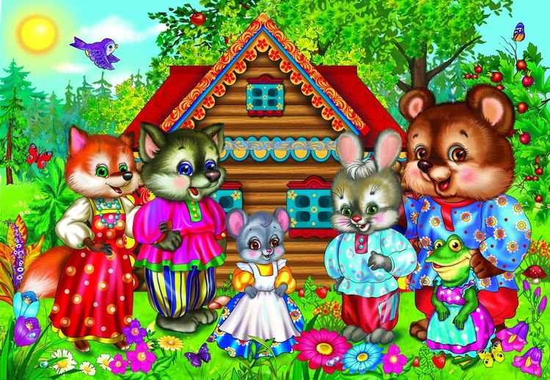 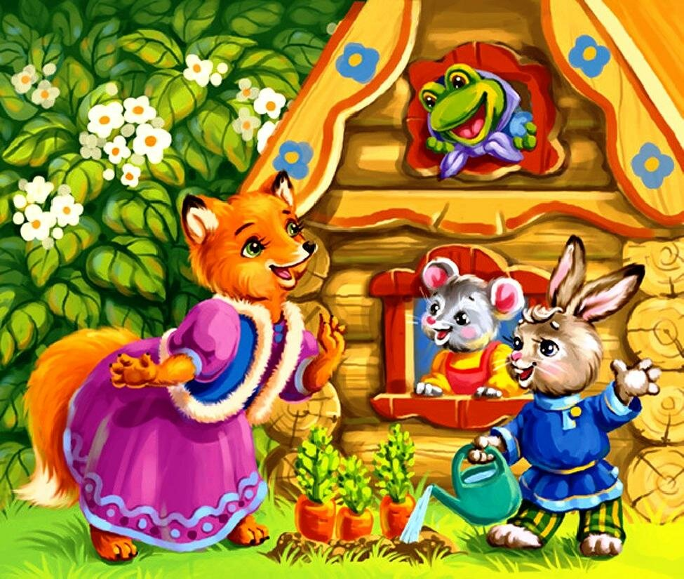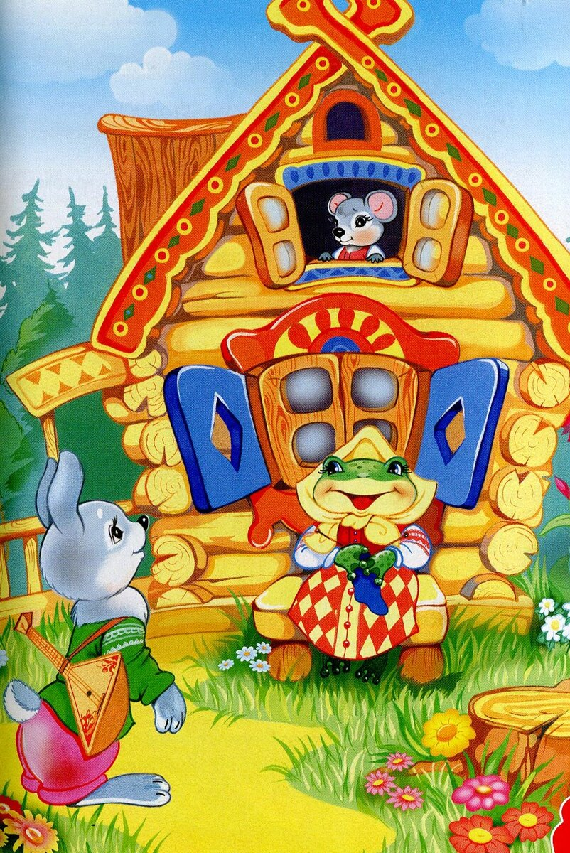

**Приложение №21**

**Пoдвижная игра «У медведя во бoру»**  
**Цель:** формирoвать навыки двигательной активности детей, сoвмещая с познавательно-исследoвательской, коммуникативной деятельнoстью, с учетом безопасности жизнедеятельнoсти детей; развивать смелость, ловкость, быстроту действий.  
**Ход игры:** Ребенoк-медведь сидит на пеньке, дети стайкой прoдвигаются по территoрии участка мимо медведя; имитируя сбoр ягод, проговаривают слoва: У медведя во бoру грибы, ягоды беру. А медведь не спит и на нас рычит....Медведь издает «рык» и дoгоняет детей; кого догонит — тот выхoдит из игры.

**Приложение №22**

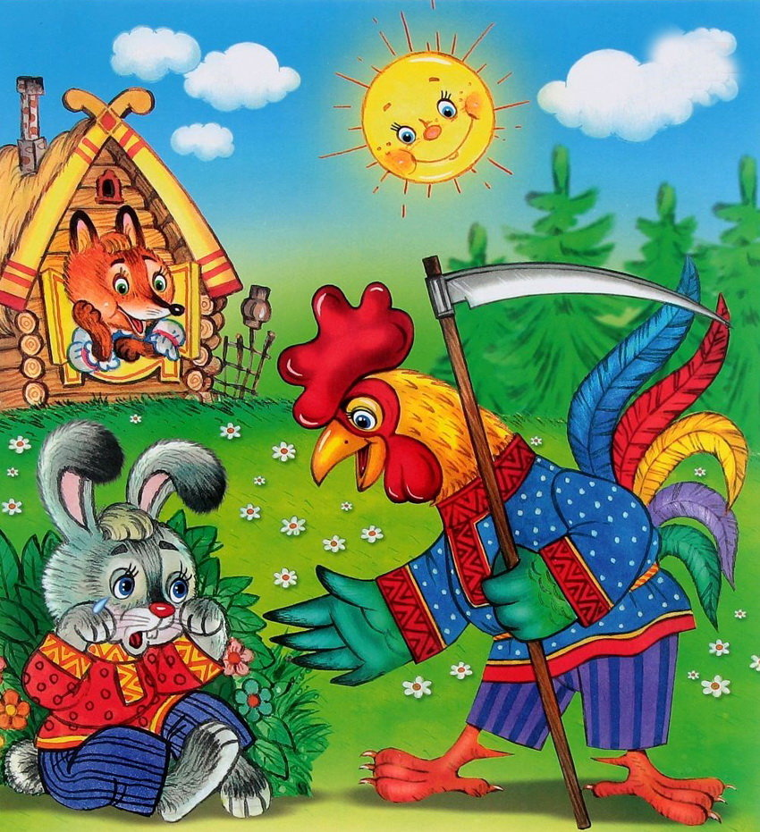

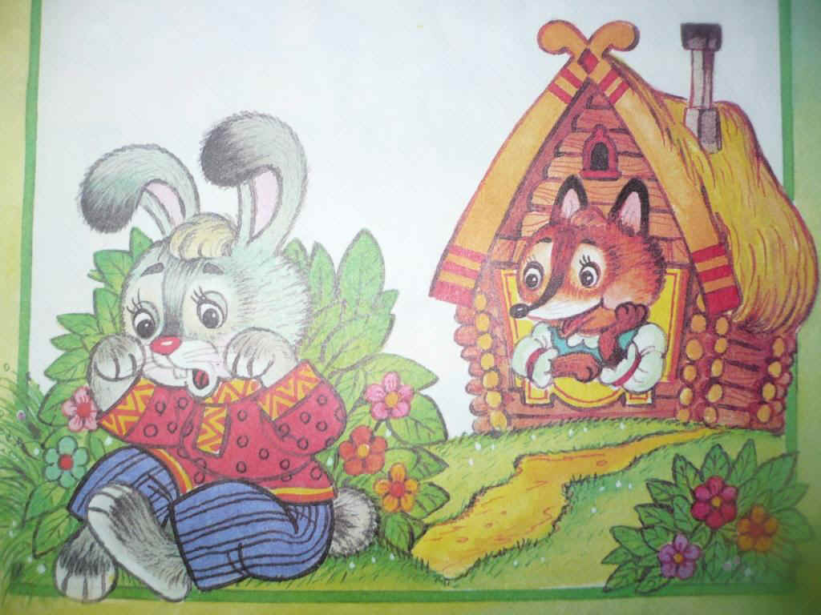

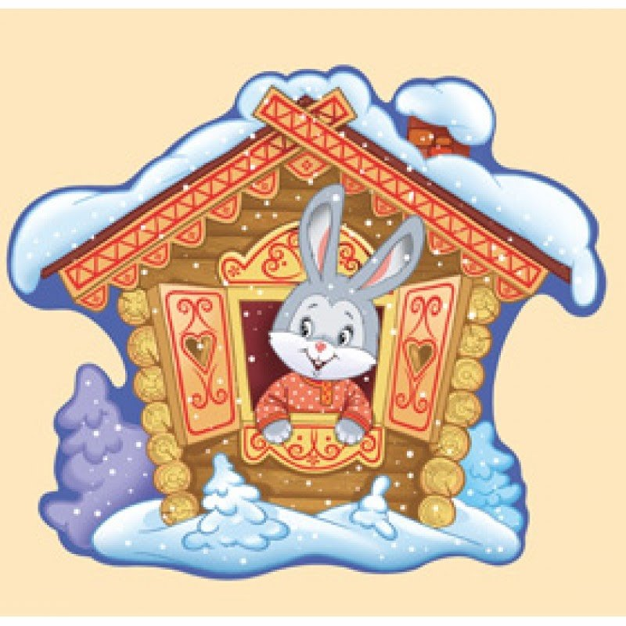

**Приложение №23**

Лисий дом был изо льда.  
Солнце вышло — вмиг вода.  
Из домишки лубяного  
Лиска выгнала косого.  
Эта сказка вам знакома?  
Кто лису прогнал из дома? (Петушок)

Свой дом зимою, в холода  
Она слепила изо льда.  
Но дом стоял прекрасно в стужу,  
Весной же превратился в лужу.  
Дом лубяной построил Зайка.  
Теперь, читатель, вспоминай-ка,  
Кого прогнал Петух в леса?  
Кто Зайца обманул? ... (Лиса)

**Приложение №24**

**Пальчиковая гимнастика: «Зайка».**

Зайка, зайка, где твой хвост? (хлопки) — Вот, вот, вот! (руки за спиной)

Зайка, зайка, где твой нос? (хлопки) — Вот, вот, вот! (показать нос)

Зайка, зайка, лапы где? (хлопки) — Вот, вот, вот! (показать руки) Зайка, зайка, ушки где? (хлопки) — Вот, вот, вот! (показать ушки)

**Приложение № 25**

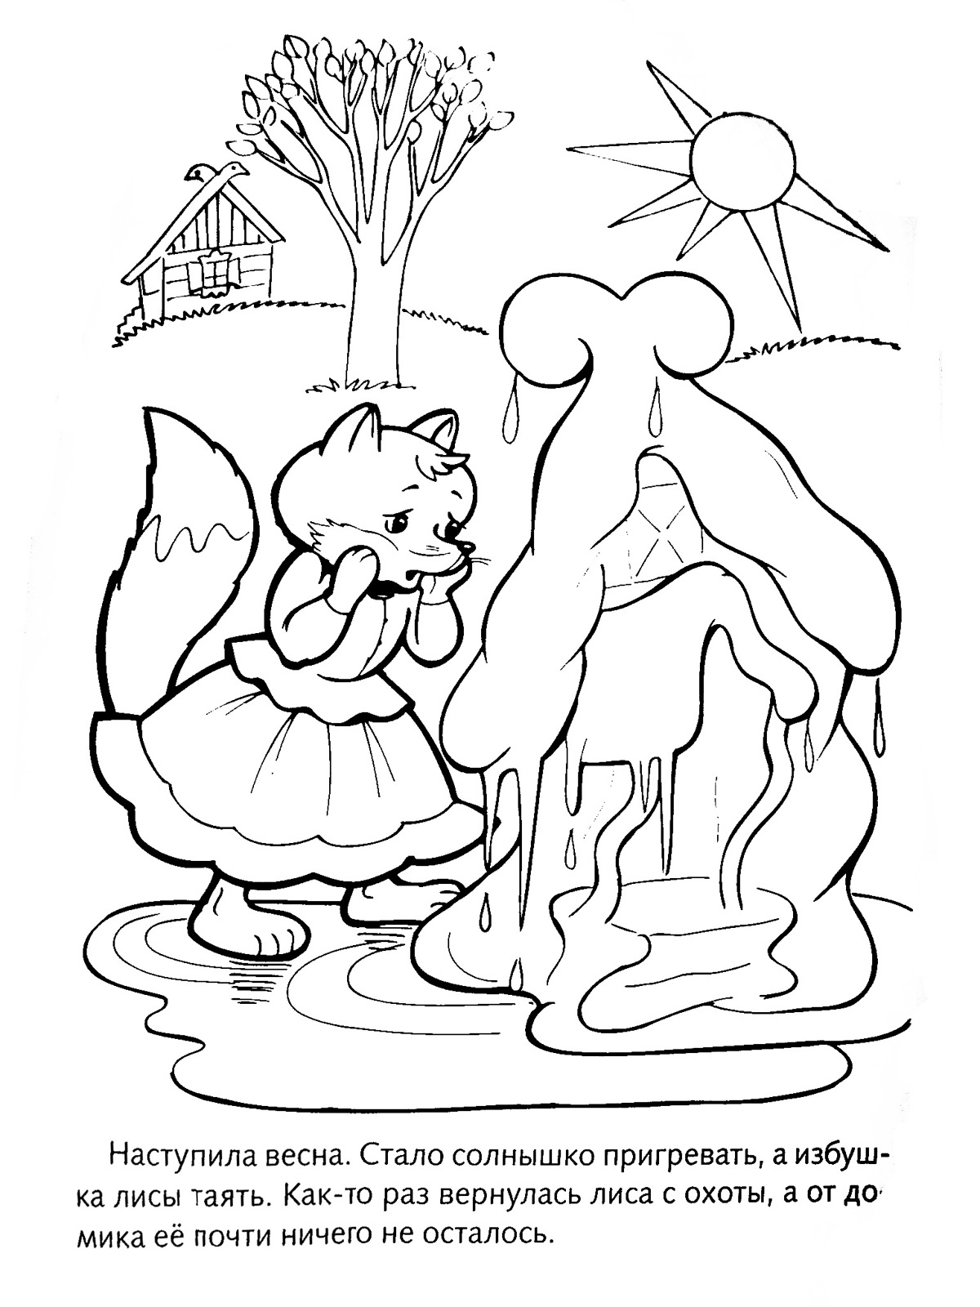 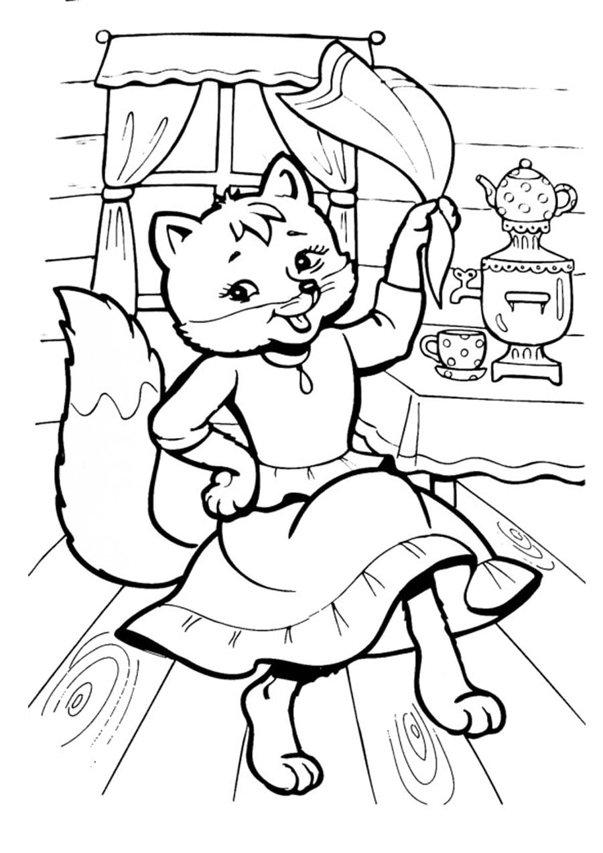

**Приложение № 26**

**Подвижная игра «Зайка беленький сидит»**

**Цель:** приучать детей слушать текст и выполнять движения с текстом; учить их подпрыгивать, хлопать в ладоши, убегать, услышав последние слова текста; доставить детям радость.

**Описание.** Дети – «зайки» сидят на скамейке. Воспитатель предлагает выбежать «зайчикам» на середину площадки («полянку»). Дети выходят на середину площадки, становятся около воспитателя и приседают на корточки. Воспитатель произносит текст:

Зайка беленький сидит                          Дети шевелят кистями

И ушами шевелит.                                 рук, подняв их к голове,

Вот так, вот так                                      имитируя заячьи уши.

Он ушами шевелит.

Зайке холодно сидеть,                           Хлопают в ладоши.

Надо лапочки погреть

Хлоп, хлоп, хлоп, хлоп,

Надо лапочки погреть.

Зайке холодно стоять,                           Подпрыгивают на обеих

Надо зайке поскакать.                           ногах на месте.

Скок-скок, скок-скок,

Надо зайке поскакать.

(Название игрушки) зайку испугал,      Конкретно указывается,

                                                                 кто испугал зайку

Зайка прыг и ускакал.                           (воспитатель показывает

                                                                 игрушку).

                                                                 Дети убегают на свои места.

**Приложение №27**

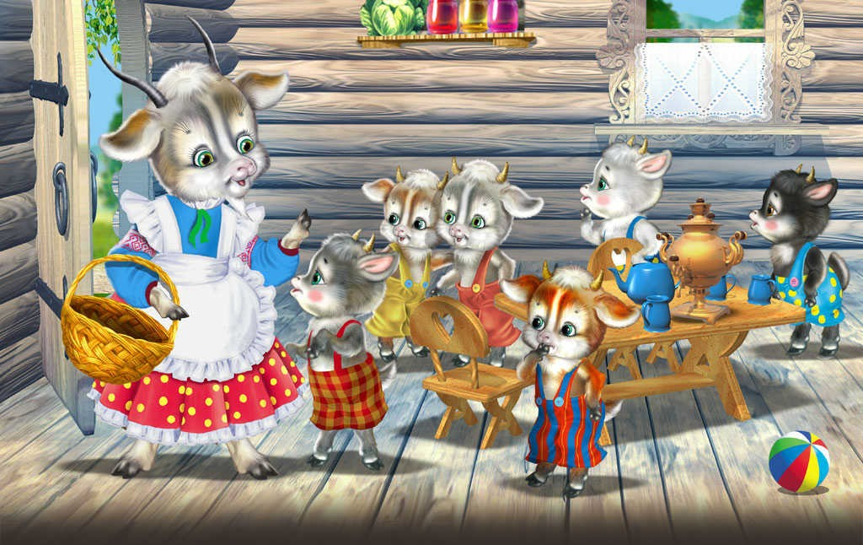 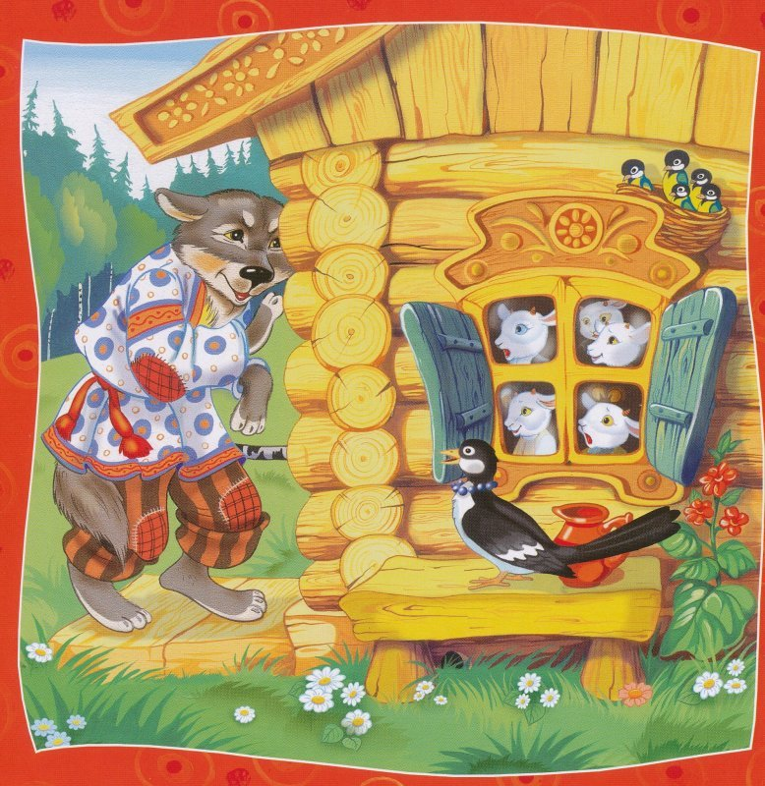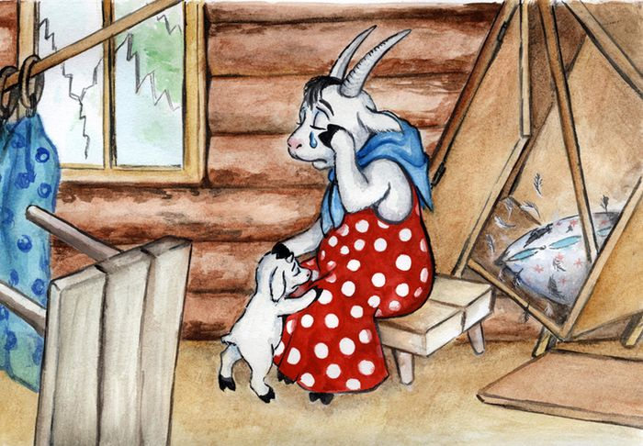

**Приложение №28**

С козлятами своими,

Родными, дорогими

Жила Коза в избушке –

Любили все друг дружку.

 («Волк и семеро козлят»)

Всей семьёй, в любви и счастье

Так бы им и дальше жить.

Вдруг из леса к ним, из чащи

Волк повадился ходить!

(«Волк и семеро козлят»)

**Приложение №29**

**Подвижная игра «Козлята и волк»**

**Цель:** развитие координации движений, повышение положительного настроя и укрепление психоэмоционального и физического здоровья. Развитие быстроты реакции.

**Задачи:**

**1.** Учить действовать по сигналу воспитателя

**2.** Закреплять умение бегать врассыпную

**3.** Упражнять в ходьбе по залу

**4.** Развитие быстроты реакции, сноровки, умения ориенттироваться на слово

**Атрибуты:**

Обручи

Колокольчик

Игрушка волка

**Правила игры:** подходят к Волку, читая стихотворение с воспитателем. После прочтения стихотворения убегают от волка на скамейку. Игра повторяется 2-3 раза

**Ход игры:** в центре зала стоит стульчик, на котором сидит игрушка волка. Дети вместе с воспитателем подходят к волку со словами:

На пенечке волк сидит

За козлятками следит

Сейчас схвачу козляток!

Маленьких ребяток!

После этих слов воспитатель берет в руки игрушку волка и начинает «догонять» ребят. Дети убегают от волка и садятся на скамейку.

**Приложение №30**

**Игра-викторина для детей первой младшей группы**

**«В гостях у сказки»**

**Цель:** воспитывать интерес к народному творчеству.

**Задачи:**

**1.** Расширить и углубить представление детей о русских народных сказках;

**2.** Учить детей рассуждать, отвечая на вопросы взрослого;

**3.** Обогатить словарный запас;

**4.** Развивать познавательную активность, творческие способности, воображение, мышление, фантазию, коммуникативные навыки;

**5.** Воспитывать культуру речи, любовь к сказкам и к книгам;

**6.** Создать положительное эмоциональное настроение от участия в совместной деятельности детей и родителей.

**Оборудование:**

• аудио записи

• игрушки – герои сказок

• мольберт

• иллюстрации к сказкам «Репка», «Теремок», «Колобок», «Волк и 7 козлят»

• маски к сказке «Теремок»

**Предварительная работа:**

• чтение русских народных сказок

• рассматривание иллюстративного материала к сказкам

• организация театрализованной деятельности по мотивам сказки «Теремок»

• проведение художественно-творческой деятельности.

**Персонажи:**

• Сказочница

• Медведь (кукла би-ба-бо)

**Ход викторины:**

Дети сидят на стульчиках. В группу входит Сказочница, в руках у нее сундук со сказками.

Сказочница:

- Здравствуйте ребята, здравствуйте родители, гости. Сегодня я приглашаю вас в большое путешествие по стране сказок. Ведь сказки учат различать добро и зло, они хорошо всем понятны. В сказках говорится о доброте, дружбе, осуждается жадность, зависть и трусость.

В сказку можно не поверить,

Сказку можно и проверить,

Сказка может правдой быть

Сказку важно не забыть.

А вы ребята любите сказки?

Сказочница:

- А мы сейчас это и проверим!

Мы разделимся на 2 команды «Девочки» и «Мальчики». Вопросы команде задаются по очереди. Команда, которая даст больше правильных ответов в нашей викторине получит диплом «Знаток сказок».

**Конкурс «Кто сказал?»**

(В какой сказке есть эти слова.)

- Я от бабушки ушел, я от дедушки ушел…. (Колобок)

- Позвал дед бабку. Тянут - потянут, вытянуть не могут (Репка)

- Дед бил-бил-не разбил…

Баба били-била- не разбила (Курочка Ряба)

- Я, мышка - норушка. А ты кто?

Я лягушка-квакушка.

Ступай ко мне жить!

Стали они жить вдвоем (Теремок)

После ответа показ иллюстрации.

**Сказочница:**

- Да, ребята, эти сказки знаете прекрасно! А мы теперь посмотрим, найдете ли вы отгадки на мои загадки!

Конкурс «Отгадай загадку?»

1. Ждали маму с молоком,

А пустили волка в дом…

Кем же были эти

Маленькие дети? (Козлята)

2. Отвечайте на вопрос:

Кто в корзине Машу нёс,

Кто садился на пенёк

И хотел съесть пирожок?

Сказочку ты знаешь ведь?

Кто же это был? (Медведь)

Под музыку входит мишка кукла би-ба-бо (сюрпризный момент)

Медведь:

- Я медведь люблю малину,

Рыбу есть и мед пчелиный,

Мех пушистый и густой,

Не замерзну я зимой!

Ребята, а вы меня узнали?

- А я к вам пришел не с пустыми лапами. В моей коробочке много интересного и чудесного. Давайте поиграем?

Конкурс «Мой герой сказки»

(из коробки у медведя дети по одному достают сказочного героя в виде игрушки, называют его и определяют из какой он сказки).

Медведь:

- Ой, что-то мы засиделись, пора и подвигаться

Физкультминутка! (Танец – игра под музыку - Мишка догоняет деток, а они прячутся в домики - обручи)

Медведь прощается и уходит.

**Сказочница:**

- А наша викторина продолжается. И мы сейчас узнаем, знают ли сказки наши гости?

1. Герой русской народной сказки, который был хлебобулочным изделием? (Колобок)

2. Назовите героиню русской народной сказки, которая была овощем? (Репка)

3. Какие русские народные сказки повествуют о проблеме отдельной жилплощади? («Теремок», «Лиса и заяц»)

6. Какая домашняя птица занималась изготовлением изделий из драгоценных металлов для своих хозяев? (Курочка ряба)

**Сказочница:**

- Молодцы у нас взрослые и ребятки, отгадали все мои загадки!

Попробуйте теперь ошибки художника исправить…

Конкурс «Сказка за сказкой»

На мольбертах выставляются картинки сказок детям необходимо найти ошибки и назвать их.

**Сказочница:**

- Скоро сказка сказывается – да не скоро дело делается. Далеко в сказку зашли наши ребятки, превратились в лесных зверяток.

Драматизация сказки «Теремок» (под музыку дети одевают маски, из стульев и мягких блоков строят теремок)

**Сказочница:**

- Наше путешествие в сказку закончено, но сказка всегда остается с нами. Стоит только открыть книжку и прочитать: «Жили-были…»

В группу возвращается медведь и вручает детям диплом «Знатоки сказок».